Приложение

«Солигорск – история города»

Солигорский район, д. Чижевичи - г. Солигорск, ул. Строителей – ул. Горького – ул. Козлова – Центральная площадь – ул. Коржа – ул. Ленина (выход к парку «Четырех стихий») – ул. К. Заслонова – ул. Железнодорожная.
Вид передвижения: автобусно-пешеходный
Вид туризма: историко-культурный.
Расстояние: ~15 км.
Продолжительность: ~3 часа.
Описание маршрута/Аннотация:
Пусть Солигорск еще молод, но у него уже сформировался свой архитектурный облик, характер. Он радушно познакомил нас с историей своего рождения, поделится секретами успешного роста и развития.

Описание маршрута:
Прибытие в Свято-Покровскую церковь (Солигорский район, д. Чижевичи, ул. Центральная, 14А/3, координаты: 25. 52.802205, 27.540144).
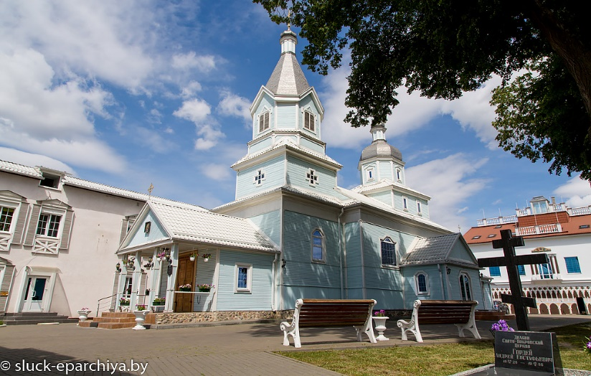

Фото 1

Храм является памятником деревянного зодчества республиканского значения и входит в число древнейших деревянных храмов на территории Беларуси. Церковь в д. Чижевичи покрашена в небесный цвет, поэтому ее называют «голубой жемчужиной Солигорщины».

Переезд (~2 км) к памятнику в честь основания города (ул. Строителей, координаты: 52.793945, 27.540551).
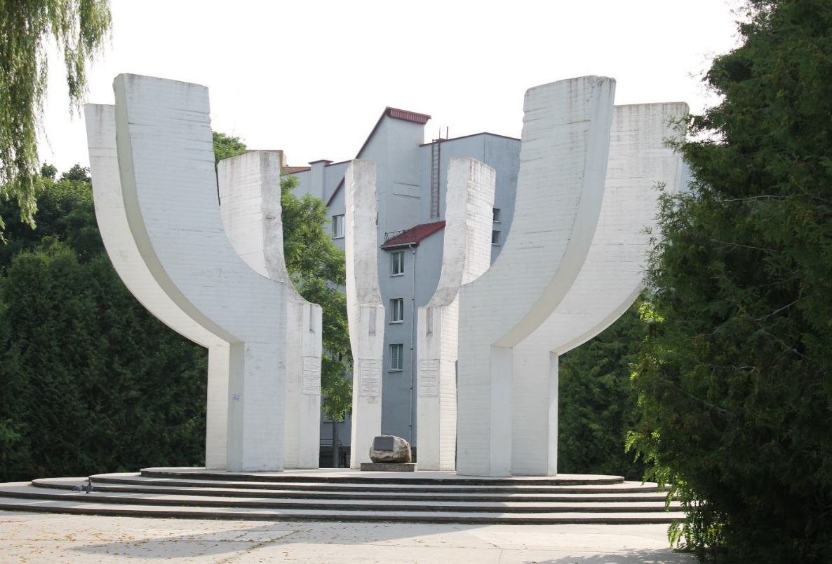

Фото 2

Памятник представляет собой 10 бетонных стел, которые напоминают развернутые лепестки цветка. На каждой стеле установлены мемориальные доски, на которых отражена информация о достижениях стройтреста № 3, работники которого и стали основателями города. Таблички постоянно обновляются, на них фиксируются новые достижения строителей.

Переезд (~2,6 км) к памятнику шахтера «Первопроходчик солигорских недр» (ул. Козлова, координаты:52.784975, 27.546347).
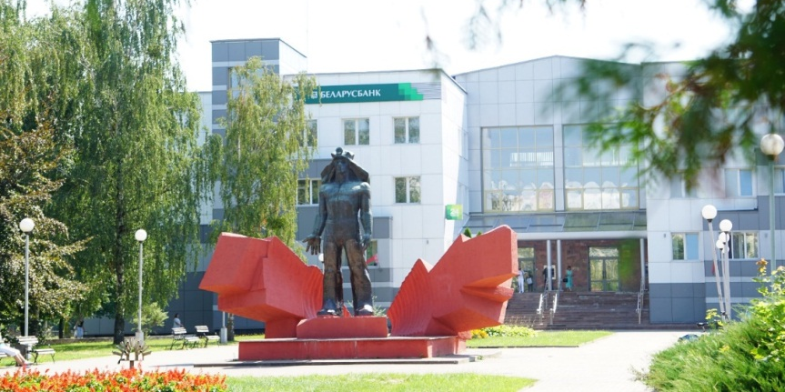

Фото 3

Еще один символ, олицетворяющий главную промышленную мощь Солигорска – памятник шахтеру «Первопроходчик солигорских недр».
Монумент, изображающий горняка на фоне символических оранжевых кристаллов сильвинита, прославляет непростой труд шахтеров.
Переход к центральной площади (ул. Козлова, координаты:52.784040, 27.542028). Центральная площадь – это сердце города, место, где сходятся все главные улицы и расположены основные административные здания и культурные центры.

Переход к дому № 24 на ул. Козлова (координаты: 52.783792, 27.542082).
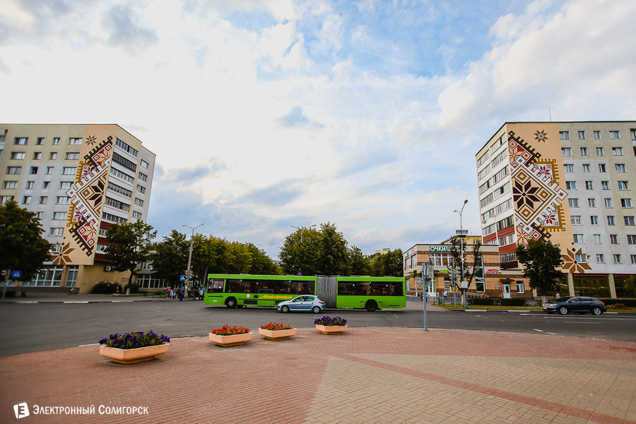

Фото 4

Это первая девятиэтажка Солигорска, построенная из кирпича. Она – главный свидетель роста и развития города, его общественной жизни, памятных дат и знаковых культурных мероприятий.
Переход к ОАО «БЕЛАРУСЬКАЛИЙ» – ГРАДООБРАЗУЮЩЕЕ ПРЕДПРИЯТИЕ СОЛИГОРСКА (Солигорск, ул. Коржа 5, координаты: 52.782178, 27.540328)
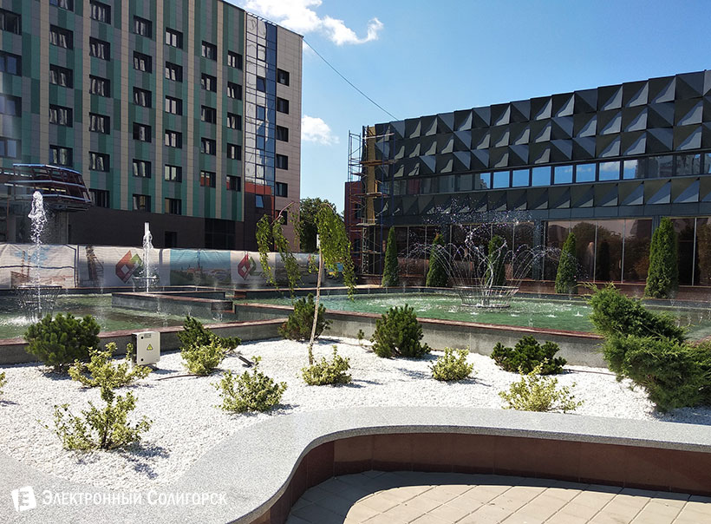

Фото 5

Именуемая среди горожан «свечкой», 18-этажная высотка, где вершатся судьбы калийного производства, расположилась в самом сердце города, рядом с Центральной площадью. Здание видно практически из любой точки города.
В обновленном сквере возле управления ОАО «Беларуськалий» была открыта скульптура «крот-шахтер». Это своеобразный символ шахтерского ремесла установлен по инициативе ОАО «Беларуськалий».
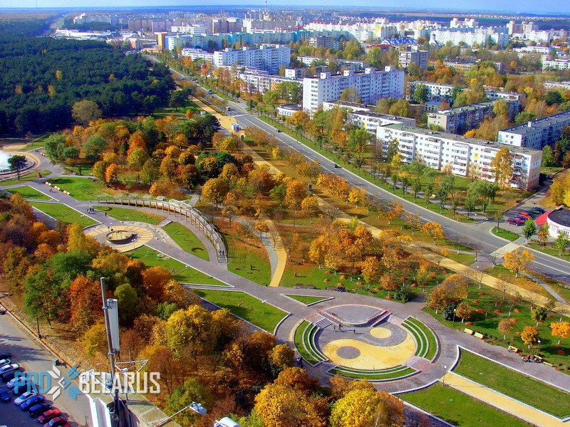
Переход к парку «ЧЕТЫРЕХ СТИХИЙ» (Координаты: 52.783230, 27.540049)

Фото 6

Самая молодая достопримечательность Солигорска — парк «Четырех стихий». Расположившись в центре Солигорска, парк занимает территорию площадью 18,5 гектаров. Проект белорусского архитектора Александра Соболевского выполнен в виде аллеи, на которой установлены футуристические конструкции, символизирующие огонь, воду, землю и воздух. Название парка отсылает к основной идее его создателя. Стихии, представленные разными архитектурными воплощениями, призваны символизировать единство природы и красоту всех ее состояний.

Переезд к комплексу кафедрального собора Рождества Христова (ул. К. Заслонова, д.61, координаты: 52.787728, 27.526095)

Фото 7 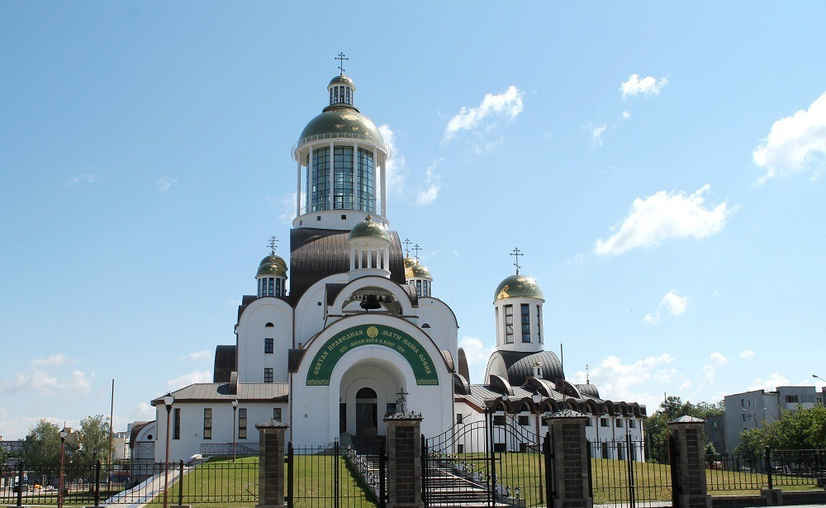

Духовный центр не только Солигорска, но и всей Слуцко-Солигорской епархии. Кафедральный собор Рождества Христова является самым большим православным храмом на территории Минской области.
В состав комплекса входит Кафедральный собор Рождества Христова, Малый собор Рождества Пресвятой Богородицы и криптовый храм Рождества Иоанна Предтечи.
Переход к скверу семьи, любви и верности (координаты52.787910, 27.528175).
Фото 8 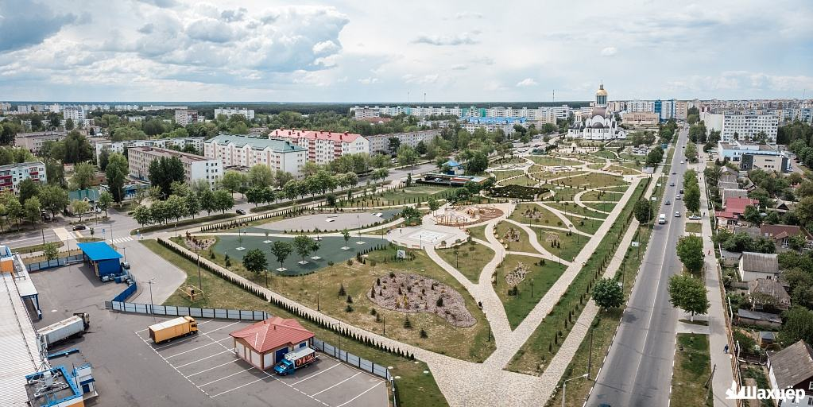
Торжественное открытие сквера состоялось 1 сентября 2019 года. Инвестором работ выступил ОАО «Беларуськалий». В сквере находится ротонда со статуей Святой великомученицы Варвары. Она была открыта в день 60-летия Солигорска (2018 год).
По древней традиции, святая изображена с крестом в руках в знак благословения горняков на плодотворный труд и самоотверженное служение Отечеству. Помимо креста, святая держит шахтерский фонарь – символ света, необходимый атрибут при работе в шахте.
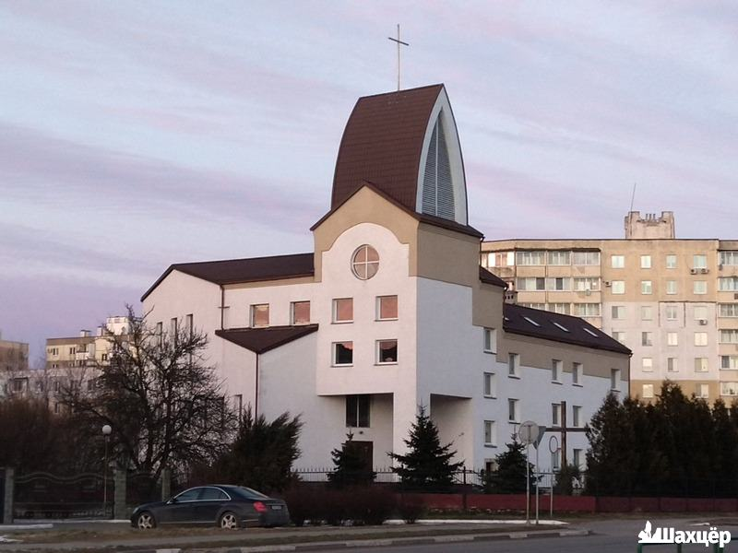
Переход к костелу Св. Франциска (ул. Железнодорожная 26, координаты:52.792093, 7.536185).

Фото 9

12 ноября 2006 года в городе был открыт римско-католический костёл им. Святого Франциска.
На территории костёла, недалеко от ворот, установлены солнечные часы. Теперь можно сверять время не только по электронным и аналоговым часам, но и по солнечным. 29 июня 2020 года состоялось освящение солнечных часов.

- Свято-Покровская церковь (Солигорский район, д. Чижевичи, ул. Центральная, 14А/3)
широта: 25. 52.802205
долгота: 27.540144

- Памятник в честь основания города (ул. Строителей)
широта: 52.793945
долгота, 27.540551

- Памятник шахтеру «Первопроходчик солигорских недр» (ул. Козлова)
широта: 52.784975
долгота: 27.546347

- ОАО «БЕЛАРУСЬКАЛИЙ» (Солигорск, ул. Коржа 5)
широта: 52.782178
долгота: 27.540328

- парк «ЧЕТЫРЕХ СТИХИЙ»
широта: 52.783230
долгота: 27.540049

- Комплекс кафедрального собора Рождества Христова (ул. К.Заслонова, д.61)
широта: 52.787728
долгота: 27.526095

- Сквер Семьи, Любви и Верности
широта: 52.787910
долгота: 27.528175

- Костел Св.Франциска (ул. Железнодорожная 26)
широта: 52.792093
долгота: 7.536185

Ссылка на облачное хранилище: https://drive.google.com/drive/folders/1tKkg7DmChljadSGKfT2_ga6o7clYzfhg?usp=drive_link

